SUGESTÕES DE ATIVIDADES DA SEMANA DE 18/10 A 22/10

BERÇÁRIOS

18 DE OUTUBRO - Segunda-Feira

1- Brincando de estátua

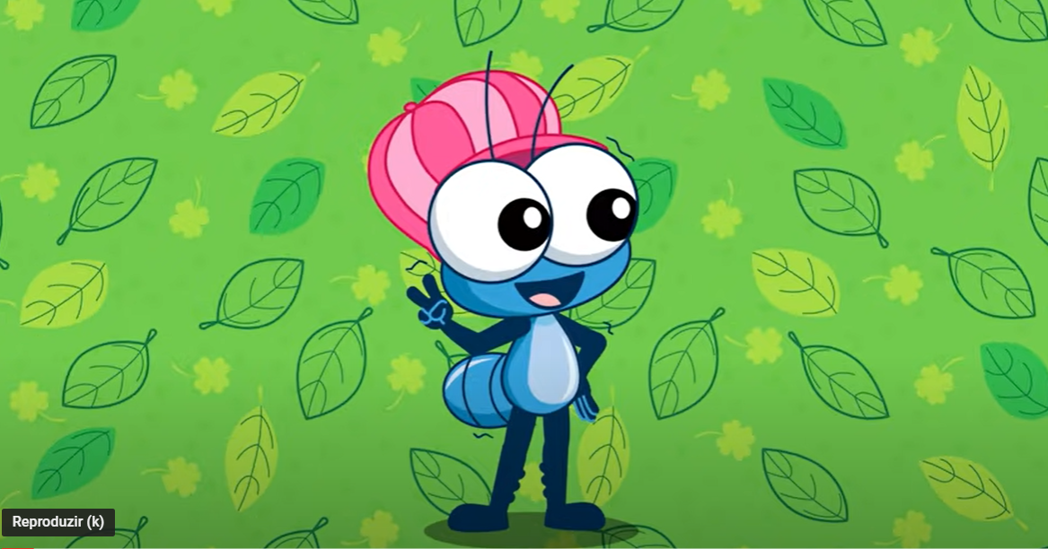
Fonte da imagem: Print de https://www.youtube.com/watch?v=UAcshn4Keuc Acesso em 04/10

OBJETIVOS: Ampliar a percepção das partes e movimentos do corpo.
DESENVOLVIMENTO: Assista ao vídeo, cante e dance junto com seu bebê aproveite o momento de diversão para durante a música mostrar onde fica a cabeça, a cintura, as mãos e braços.
ASSISTA AO VIDEO NO LINK:
https://www.youtube.com/watch?v=UAcshn4Keuc

19 DE OUTUBRO - Terça-Feira

2- Serra, serra, serrador
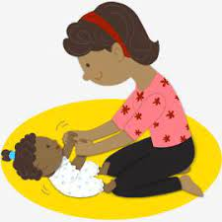

Fonte da imagem: Print de: https://www.pmav.es.gov.br/uploads/filemanager/Atividades_Disciplinares/Semana_11/Bercario_2.pdf Acesso em 04/10
OBJETIVOS: Incentivar o desenvolvimento motor

DESENVOLVIMENTO: O objetivo é fazer com que o bebê tente levantar a cabecinha, exercitando o controle sobre ela, para ver você. É uma brincadeira que auxilia na imaginação e no relaxamento das crianças!
Coloque a criança no colo de frente para você. Segure os bracinhos dela estendidos e faça movimentos para frente e para trás cantando:
“Serra, serra, serrador
Serra o papo do vovô!
Quantas tábuas já serrou?
Uma, duas, três!”
Com certeza elas aprenderão e vão se divertir muito com essa brincadeira!

20 DE OUTUBRO - Quarta-Feira

3-Pinte no chão
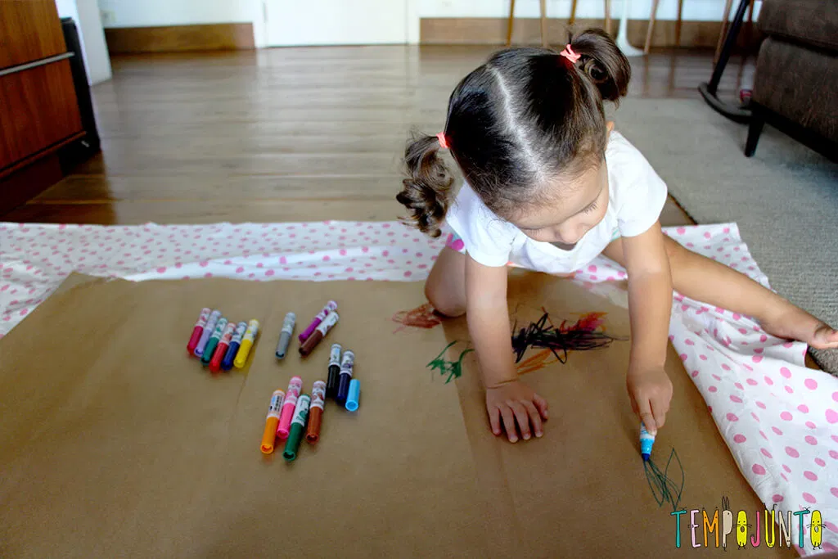

Fonte da imagem: Print de https://www.tempojunto.com/2016/08/02/10-brincadeiras-para-criancas-de-2-anos/ Acesso em 04/10

OBJETIVO: Desenvolver coordenação motora fina e a criatividade.
DESENVOLVIMENTO: Coloque um papel grande ou um papelão no chão e deixe a criança desenhar com giz de cera, lápis de cor ou canetas. Lembre-se de deixar a criança produzir sua arte, elogie e incentive.

21 DE OUTUBRO - Quinta-Feira

4-Grandes Pequeninos: Normal é ser diferente

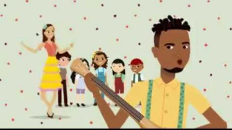
Fonte da imagem: Print de https://youtu.be/JPqBZXPDGYUAcesso em 04/10
OBJETIVOS: Conhecer diferentes manifestações culturais;
DESENVOLVIMENTO: Promover um momento especial para conversar um pouco sobre o respeito a todos. É importante ter essa conversa com os bebês e crianças desde muito cedo, para que isso faça parte de sua vida como um todo e se torne o mais natural possível.
Assistam ao vídeo, cantem juntos e conversem um pouco sobre como é importante respeitar a todos já que somos TODOS diferentes e merecemos ser tratados igualmente.
ASSISTA AO VIDEO NO LINK: https://www.youtube.com/watch?v=JPqBZXPDGYU

22 DE OUTUBRO - Sexta-Feira

5-Pé com pé

Fonte da imagem: Print de: https://paisefilhos.uol.com.br/mais/pe-com-pe/ Acesso em 04/10

OBJETIVOS: Trabalhar o equilíbrio corporal, a força, a coordenação motora e o ritmo. Além de ter a parte afetiva do contato da criança com a pessoa que está brincando com ela.

DESENVOLVIMENTO: Esta é uma brincadeira simples e que pode ser feita em qualquer lugar. Basta pedir para criança subir nos seus pés e depois é só segurar as mãos dela e caminhar para frente, para trás, para os lados, mais rápido, mais devagar. É um momento que gera boas risadas. Divirtam-se!!!
Abaixo um vídeo para ilustrar:
https://www.youtube.com/watch?v=Frvh9YfT-94

